Lima Duarte (MG), 09 de maio de 2022

Indicação nº 51/2022/SC

Senhor Presidente da Câmara e
demais Vereadores.

O Vereador que a esta subscreve, diante das atribuições e direitos que lhe são conferidos através da Lei Orgânica e do Regimento Interno desta Casa Legislativa, vem INDICAR a Secretaria Municipal de Esporte, que faça manutenção no alambrado na quadra de esportes do Distrito de Orvalho.
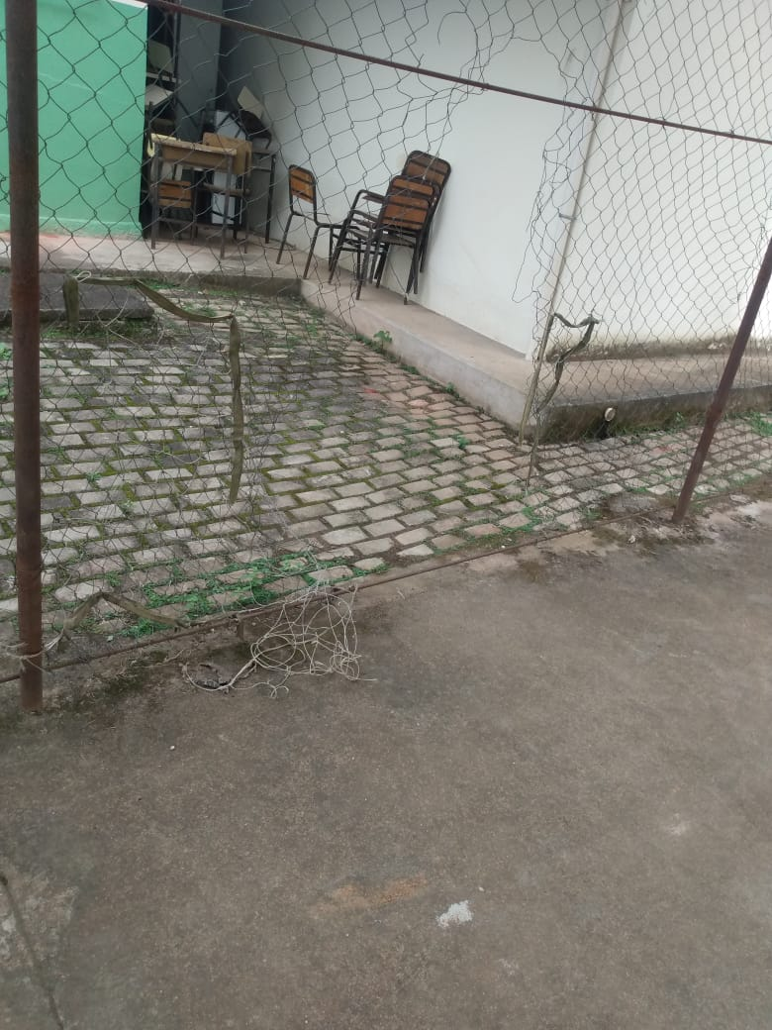
Justifica-se a indicação o fato do alambrado na divisa com a escola está em péssimo estado, trazendo perigo as crianças.

Sala das Sessões,

Fábio Júnior da Silva
Vereador

